**2.**

**HOP IN**

aneb

Výškařský pohár

žáků a žákyň 8. a 9. tříd ZŠ a tercií a kvart gymnázií

Výsledky

Dívky:

1. Dvořáčková Denisa 05 Gynome 158cm **rekord Hopinu**
2. Střešňáková Veronika 04 Gynome 140cm
3. Hradilová Jolana 04 Gynome 130cm
4. Šrámková Markéta 04 II.ZŠ NM 120cm
5. 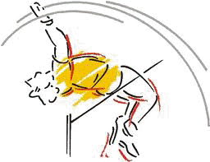Krejčíková Martina 03 I.ZŠ NM 120cm
6. Fogašová Valerie 04 I.ZŠ NM 120cm
7. Škorpíková Anna 04 I.ZŠ NM 120cm
8. Zábršová Dominika 04 I.ZŠ NM 115cm
9. Stoklasová Zuzana 04 Gynome 110cm

Chlapci:

1. Hudeček Lukáš 03 I.ZŠ NM 155cm
2. Hudec Lukáš 03 Gynome 150cm
3. Konečný Filip 03 Gynome 145cm
4. Žák Ladislav 03 I.ZŠ NM 140cm
5. Novotný Adam 04 Gynome 140cm
6. Šiška Vojtěch 04 I.ZŠ NM 140cm
7. Kabrda Jonáš 04 Gynome 140cm
8. Tromellen Patrik 04 I.ZŠ NM 130cm
9. Procházka Tomáš 03 Gynome 125cm
10. Štempel Lukáš 04 Gynome 125cm
11. Dvořáček Tomáš 04 Gynome 120cm

**MS:** Smolík Petr 02 GyBystřice 174cm

Hubáček Václav 00 Gynome 164cm